**Ур 132-133 лекция**

**Тема: Применение определенного интеграла для нахождения площади.**

**Вычисление площадей плоских фигур**

Пусть функция f*(х)* непрерывна на сегменте [а;b]*.* Если f*(х )≥0* на [а; b]то площадь S криволинейной трапеции, ограниченной линиями *у =f(х), у = 0, х = а, х = b,* равна интегралу 

Если же f(x) ≤ 0 на [а; b]то — f(х) ≥ 0 на [а; b]*.* Поэтому площадь S соответствующей криволинейной трапеции выразится формулой

 или 

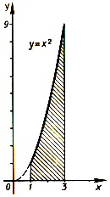Если, наконец, кривая y=f*(х)* пересекает ось *Ох,* то сегмент [а;b]надо разбить на части, в пределах которых f*(х) не* меняет знака, и к каждой такой части применить ту из формул, которая ей соот­ветствует.

**Пример.** Найти площадь плоской фигуры, ограниченной параболой y = x2, прямыми *х=1, х = 3* и осью *Ох* .

➔ 

**Решение.** Пользуясь формулой , нахо­дим искомую площадь S = 

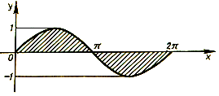**Пример.** Найти площадь плоской фигуры, ограниченной графиком функции *у = sinх* и осью абс­цисс при условии  (рис 10). [1]

**Решение.** Разбиваем сег­мент [0; ] на два сегмента [0; ] и [; 2]. На первом из них sinx ≥ 0*,* на втором — sinx ≤ 0. Следовательно, ис­пользуя формулы

 и , имеем, что искомая площадь



**Работа переменной силы**

Пусть материальная точка *М* перемещается вдоль оси *Ох* под дей­ствием переменной силы *F = F(х),* направленной параллельно этой оси. Работа, произведенная силой при перемещении точки *М* из положения *х = а* в положение *х = b (а <bЬ),* находится по формуле A = 

**Путь, пройденный телом**

Пусть материальная точка перемещается по прямой с переменной ско­ростью v *=v(t).* Найдем путь S, пройденный ею за промежуток времени от tдо t2.

**Решение**: Из физического смысла производной известно, что при дви­жении точки в одном направлении “скорость прямолинейного движения

равна производной от пути по времени”, т. е. v(t) = . Отсюда следует, что *dS = v(t)dt.* Интегрируя полученное равенство в пределах от t до t*,*

получаем S = 

**Пример.**Найти путь, пройденный телом за 4 секунды от начала движения, если скорость тела v(t) *= 10t + 2* (м/с).

**Решение**: Если v(t) = 10t + 2 (м/с), то путь, пройденный телом от на­чала движения *(t =* 0) до конца 4-й секунды, равен

S = 

ур 134- 135 (ПЗ 36)

**Решение задач на вычисление площади фигур с помощью определенного интеграла по формуле Ньютона-Лейбница.**

**1. Вычислить интегралы:**

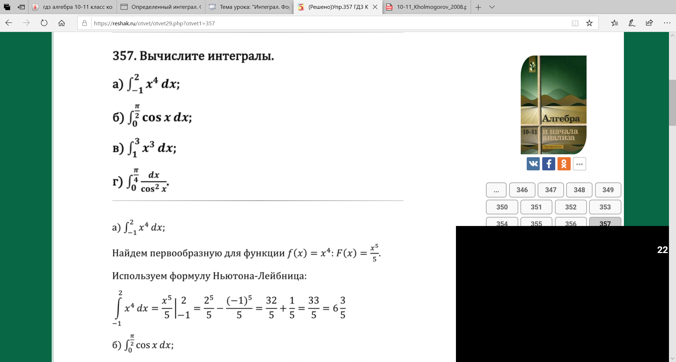 **а) $\int_{-1}^{2}{х^{4}}$ dx**

**Формула Н - Л**

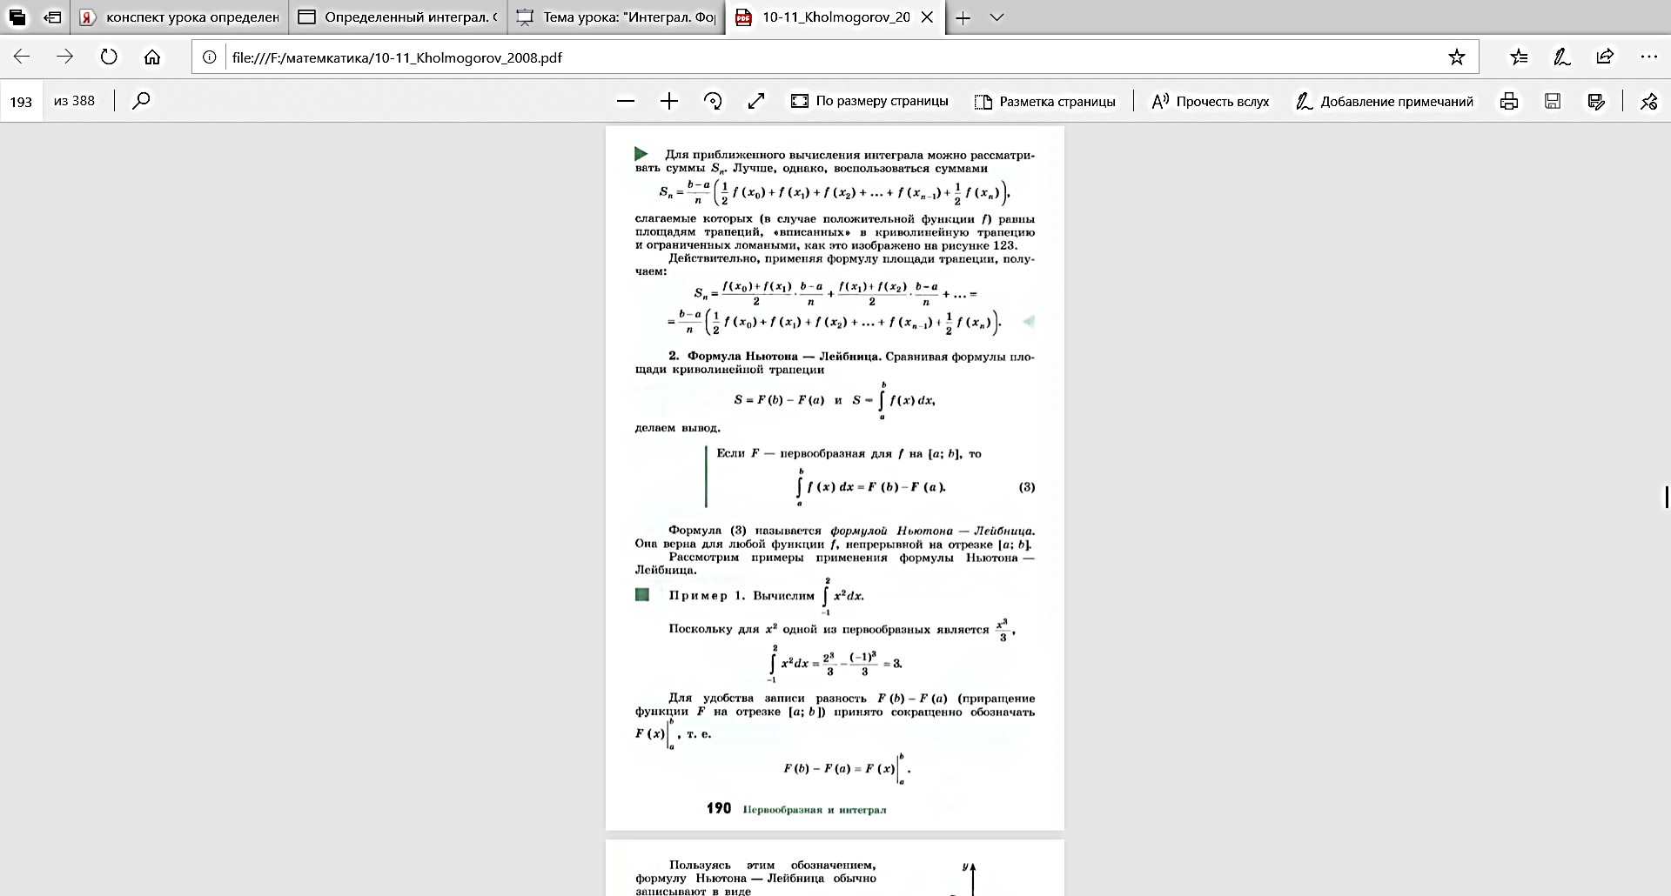

**b) $\int_{1}^{2}{\frac{dx}{{\left(2x+1\right)}^{2}}}$**

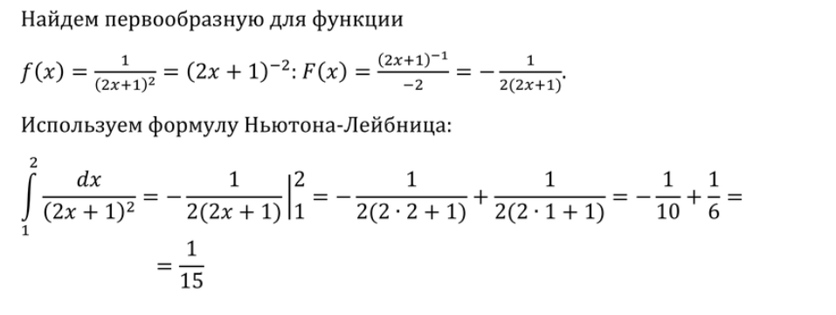

**2.Вычислить (предварительно сделав рисунок) площадь фигуры, ограниченной линиями:**

а) y= $x^{4}$, y=0, x= -1, x=1 (рисунок для заданий а и б )

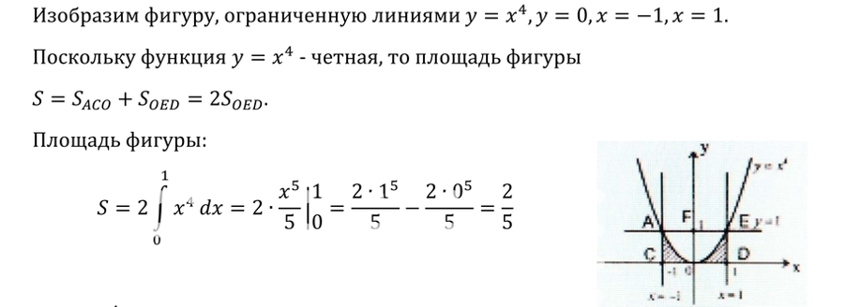

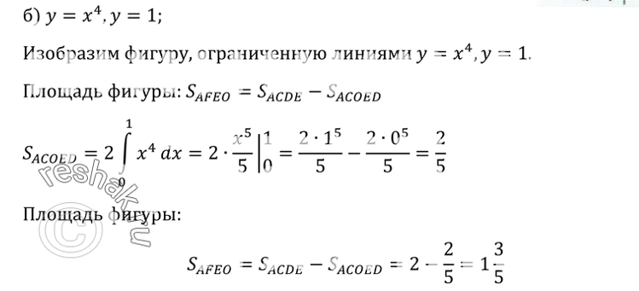

Самостоятельная работа:

**1.Вычислить интегралы:**

**а) $\int_{1}^{3}{х^{3}}$ dx b) $\int_{1}^{10}{\frac{dx}{x^{2}}}$**

**2. Вычислить (предварительно сделав рисунок) площадь фигуры, ограниченной линиями:**

**a) y = ${ x}^{2}-4x+5$, y=0, x=0, x=4.**

**b) y = ${ x}^{2}-4x+5$, y=5.**